仪器设备购置技术参数要求确认单
产品名称 | 文物柜 |  | 申购信息
参考品牌型号(选填)
主要用途描述：用于博物馆文物以及中药标本保管
参数要求：
尺寸：高1.1M、宽1.2M、深0.6M（上下分体式，各高1.1M，两台一组成2.2米高）
材质：冷轧钢板、玻璃
规格：立柱1.5MM，承重1.2MM，其他面板1.0MM
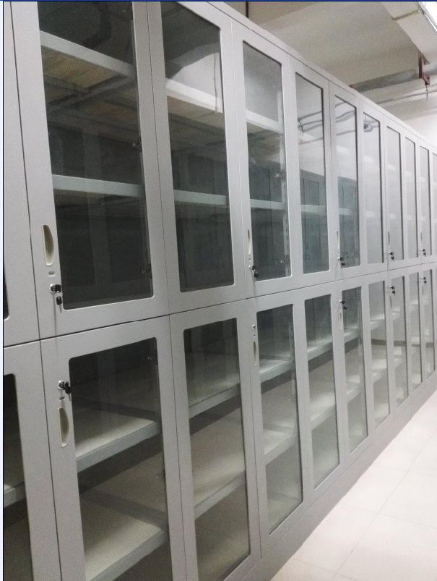
要求：柜架具有防震，防倒，防火，防盗，防虫，防蛀等作用。隔板可以上下调节，满足不同尺寸文物的收藏。隔板每层承重不低于120公斤。

仪器设备购置技术参数要求确认单
产品名称 | 书画柜 |  | 申购信息
联系人 |  |  | 联系电话
参考品牌型号(选填)
主要用途描述：用于博物馆纸质文物的保管
参数要求：
尺寸：高2M、宽1.6M、深0.6M，从上到下分做10层抽屉，其中1—7层每层分两个抽屉，8—10层每层一个抽屉，抽屉内四周附樟木板包裹亚麻布厚度2CM。
材质：冷轧钢板、香樟木板
规格：立柱1.5MM，承重1.2MM，其他面板1.0MM
要求：柜架具有防震，防倒，防火，防盗，防虫，防蛀等作用；抽屉每层承重不低于80公斤。
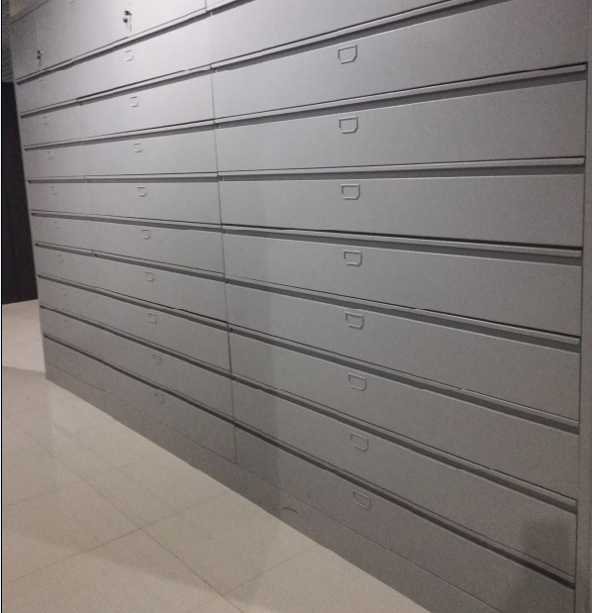

仪器设备购置技术参数要求确认单

产品名称 | 工作台 |  | 申购信息
联系人 |  |  | 联系电话
参考品牌型号(选填)
主要用途描述：用于博物馆库房工作以及资料收纳
参数要求：
尺寸：长2M，宽1M，高0.75M
材质：钢木结构
要求：柜架具有防震，防倒，防火，防盗，防虫，防蛀等作用；
桌面下多增加一些收纳空间
